НАЦИОНАЛЬНЫЙ ТЕХНИЧЕСКИЙ УНИВЕРСИТЕТ УКРАИНЫ

«КИЕВСКИЙ ПОЛИТЕХНИЧЕСКИЙ ИНСТИТУТ»

ФАКУЛЬТЕТ ИНФОРМАТИКИ И ВЫЧИСЛИТЕЛЬНОЙ ТЕХНИКИ

КАФЕДРА ВЫЧИСЛИТЕЛЬНОЙ ТЕХНИКИ

Лабораторная робота № 2
По «Параллельные и распределённые вычисления»

Выполнил: студент 3 курса ФИВТ

Группы ИВ-73

Рукавишников Глеб Владимирович

Киев-2010
Техническое задание на лабораторную работу
Структура Системы

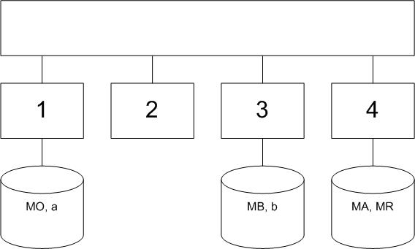
MA=a(MB + b * MO * MR)

Выполнение лабораторной работы:
Этап 1. Разработка параллельного математического алгоритма.
MA= a*(MB_{H} + (b* MO * MR ))

OP: MO, MR, a, b

Этап 2. Разработка алгоритмов процессов(задач).

T1 TС, КУ
1) Ввести данные: E
2) Сигнал Т2, Т3, Т4 завершения ввода ТС
3) Ждать Т3, Т4 завершения ввода TC
4) Копировать MO₁=MO, MR₁=MR , a₁=a, b₁=b КУ
5) Счёт T_{H} = MO₁ * MR₁, MA_{H}= a₁*(MB_{H} + (b₁*T_{H} ))
6) Сигнал Т4 о завершении счёта TC

T2 TC, КУ
1) Ждать Т1,Т3, Т4 завершения ввода TC
2) Копировать MO₂=MO, MR₂=MR , a₂=a, b₂=b КУ
3) Счёт T_{H} = MO₂ * MR₂, MA_{H}= a₂*(MB_{H} + (b₂*T_{H} ))
4) Сигнал Т4 о завершении счёта TC

T3 TС, КУ
1) Ввести данные: MB, b
2) Сигнал Т1, Т2, Т4 завершения ввода ТС
3) Ждать Т1, Т4 завершения ввода TC
4) Копировать MO₃=MO, MR₃=MR , a₃=a, b₃=b КУ
5) Счёт T_{H} = MO₃ * MR₃, MA_{H}= a₃*(MB_{H} + (b₃*T_{H} ))
6) Сигнал Т4 о завершении счёта TC

T4 TС, КУ
1) Ввести данные: MA, MR
2) Сигнал Т1, Т2, Т3 завершения ввода ТС
3) Ждать Т1, Т3 завершения ввода TC
4) Копировать MO₄=MO, MR₄=MR , a₄=a, b₄=b КУ
5) Счёт T_{H} = MO₄ * MR₄, MA_{H}= a₄*(MB_{H} + (b₄*T_{H} ))
6) Ждать Т1, Т2, Т3 завершения счёта TC
7) Выведение MA

Этап 3. Разработка схемы взаимодействия задач.
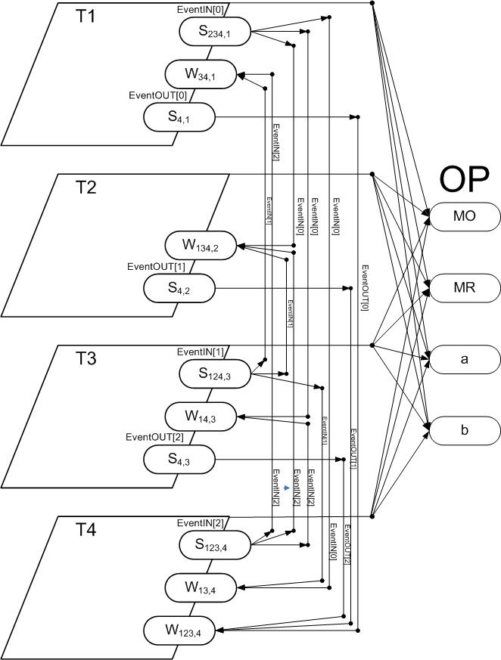

Этап 4. Разработка программы.
#include <windows.h>
#include <process.h>
#include <stdio.h>

/*
HANDLE T1;
HANDLE T2;
HANDLE T3;
HANDLE T4;
*/
//#define N 8;

static const int N = 8; //размерность матриц, векторов
static const int P = 4; //кол-во процессоров и потоков
static const int H = N/P; //параметр по сколько паралелить на поток
static const int autoInput = 1;
static const int aInput = 2;

typedef long TVector [N];
typedef TVector TMatrix [N];

static DWORD __stdcall funcT1(void* pParams);
static DWORD __stdcall funcT2(void* pParams);
static DWORD __stdcall funcT3(void* pParams);
static DWORD __stdcall funcT4(void* pParams);

int calcMatrixQuant (int i, int j, TMatrix MA, TMatrix MB);

int input_a ();
void input_V (TVector rez);
void input_MM (TMatrix rez);

void copyMatrix (TMatrix matr1, TMatrix matr2);
void matrOut (TMatrix matr);

TMatrix MO, MR, MB, MA;
int a,b;
HANDLE EventOUT[3]; //семафоры - сигнал окончания счета: "Можно выводить результаты!"
HANDLE EventOutMain;
HANDLE EventIN [3];
HANDLE mutexMO, mutexMR, mutexMB, mutexMA, mutex_a, mutex_b;

void main (){
EventOUT[0] = CreateEvent(NULL,TRUE,FALSE,NULL);
EventOUT[1] = CreateEvent(NULL,TRUE,FALSE,NULL);
EventOUT[2] = CreateEvent(NULL,TRUE,FALSE,NULL);
EventOutMain = CreateEvent(NULL,TRUE,FALSE,NULL);
EventIN[0] = CreateEvent(NULL,TRUE,FALSE,NULL);
EventIN[1] = CreateEvent(NULL,TRUE,FALSE,NULL);
EventIN[2] = CreateEvent(NULL,TRUE,FALSE,NULL);
mutexMO = CreateMutex(NULL,0,NULL);
mutexMR = CreateMutex(NULL,0,NULL);
mutex_a = CreateMutex(NULL,0,NULL);
mutex_b = CreateMutex(NULL,0,NULL);

unsigned long* a=0;
HANDLE thread1 = CreateThread(NULL,0,funcT1,NULL,0,a);
HANDLE thread2 = CreateThread(NULL,0,funcT2,NULL,0,a);
HANDLE thread3 = CreateThread(NULL,0,funcT3,NULL,0,a);
HANDLE thread4 = CreateThread(NULL,0,funcT4,NULL,0,a);

WaitForSingleObject(EventOutMain,INFINITE);
}

static DWORD __stdcall funcT1(void* pParams){
TMatrix MO_1, MR_1;
int a1, b1;
//1) ВВОД
printf ("T1: INPUT - MO, a \n");

WaitForSingleObject (mutexMO, INFINITE);
input_MM (MO);
ReleaseMutex(mutexMO);

WaitForSingleObject (mutex_a, INFINITE);
a = input_a ();
ReleaseMutex(mutex_a);

SetEvent(EventIN[0]);

//2) ОЖИДАНИЕ СИГНАЛА ОКОНЧАНИЯ ВВОДА, СОЗДАНИЕ КОПИЙ НУЖНЫХ РЕСУРСОВ
printf ("T1: END of INPUT\n WAITING FOR EventIN \n");
WaitForMultipleObjects(3,EventIN,TRUE,INFINITE);

WaitForSingleObject (mutexMO, INFINITE);
copyMatrix (MO_1, MO);
ReleaseMutex(mutexMO);
WaitForSingleObject (mutexMR, INFINITE);
copyMatrix (MR_1, MR);
ReleaseMutex(mutexMR);
WaitForSingleObject (mutex_a, INFINITE);
a1 = a;
ReleaseMutex(mutex_a);
WaitForSingleObject (mutex_b, INFINITE);
b1 = b;
ReleaseMutex(mutex_b);

printf ("T1: END of COPYING, BEGIN of CALCULATING \n");
//3) СЧЕТ
for(int i=0; i<N;i++){
for(int j=0; j<H;j++){
MA[i][j] = a1 * (MB[i][j] + b1 * calcMatrixQuant(i,j,MO_1,MR_1));
}
}

//4) СИГНАЛ ОКОНЧАНИЯ СЧЕТА
SetEvent(EventOUT[0]);
//5) ВЫВЕДЕНИЕ РЕЗУЛЬТАТОВ

return NULL;
}
static DWORD __stdcall funcT2(void* pParams){
TMatrix MO_2, MR_2;
int a2, b2;
//1) ВВОД
//---no input----
//2) ОЖИДАНИЕ СИГНАЛА ОКОНЧАНИЯ ВВОДА, СОЗДАНИЕ КОПИЙ НУЖНЫХ РЕСУРСОВ
printf ("T2: END no INPUT\n WAITING FOR EventIN \n");
WaitForMultipleObjects(3,EventIN,TRUE,INFINITE);

WaitForSingleObject (mutexMO, INFINITE);
copyMatrix (MO_2, MO);
ReleaseMutex(mutexMO);
WaitForSingleObject (mutexMR, INFINITE);
copyMatrix (MR_2, MR);
ReleaseMutex(mutexMR);
WaitForSingleObject (mutex_a, INFINITE);
a2 = a;
ReleaseMutex(mutex_a);
WaitForSingleObject (mutex_b, INFINITE);
b2 = b;
ReleaseMutex(mutex_b);

printf ("T2: END of COPYING, BEGIN of CALCULATING \n");
//3) СЧЕТ
for(int i=0; i<N;i++){
for(int j=H; j<2*H;j++){
MA[i][j]=a2 * (MB[i][j] + b2 * calcMatrixQuant(i,j,MO_2,MR_2));
}
}
//4) СИГНАЛ ОКОНЧАНИЯ СЧЕТА
SetEvent(EventOUT[1]);
//5) ВЫВЕДЕНИЕ РЕЗУЛЬТАТОВ
return NULL;
}
static DWORD __stdcall funcT3(void* pParams){
TMatrix MO_3, MR_3;
int a3, b3;
//1) ВВОД
printf ("T3: INPUT - MB, b \n");

WaitForSingleObject (mutexMB, INFINITE);
input_MM (MB);
ReleaseMutex(mutexMB);

WaitForSingleObject (mutex_b, INFINITE);
b = input_a ();
ReleaseMutex(mutex_b);

SetEvent(EventIN[1]);
//2) ОЖИДАНИЕ СИГНАЛА ОКОНЧАНИЯ ВВОДА, СОЗДАНИЕ КОПИЙ НУЖНЫХ РЕСУРСОВ
printf ("T3: END of INPUT\n WAITING FOR EventIN \n");
WaitForMultipleObjects(3,EventIN,TRUE,INFINITE);

WaitForSingleObject (mutexMO, INFINITE);
copyMatrix (MO_3, MO);
ReleaseMutex(mutexMO);
WaitForSingleObject (mutexMR, INFINITE);
copyMatrix (MR_3, MR);
ReleaseMutex(mutexMR);
WaitForSingleObject (mutex_a, INFINITE);
a3 = a;
ReleaseMutex(mutex_a);
WaitForSingleObject (mutex_b, INFINITE);
b3 = b;
ReleaseMutex(mutex_b);

printf ("T3: END of COPYING, BEGIN of CALCULATING \n");
//3) СЧЕТ
for(int i=0; i<N;i++){
for(int j=2*H; j<3*H;j++){
MA[i][j]=a3 * (MB[i][j] + b3 * calcMatrixQuant(i,j,MO_3,MR_3));
}
}
//4) СИГНАЛ ОКОНЧАНИЯ СЧЕТА
SetEvent(EventOUT[2]);
//5) ВЫВЕДЕНИЕ РЕЗУЛЬТАТОВ
return NULL;
}
static DWORD __stdcall funcT4(void* pParams){
TMatrix MO_4, MR_4;
int a4, b4;
//1) ВВОД
printf ("T4: INPUT - MA, MR \n");

WaitForSingleObject (mutexMA, INFINITE);
input_MM (MA);
ReleaseMutex(mutexMA);

WaitForSingleObject (mutexMR, INFINITE);
input_MM (MR);
ReleaseMutex(mutexMR);

SetEvent(EventIN[2]);

//2) ОЖИДАНИЕ СИГНАЛА ОКОНЧАНИЯ ВВОДА, СОЗДАНИЕ КОПИЙ НУЖНЫХ РЕСУРСОВ
printf ("T4: END of INPUT\n WAITING FOR EventIN \n");
WaitForMultipleObjects(3,EventIN,TRUE,INFINITE);

WaitForSingleObject (mutexMO, INFINITE);
copyMatrix (MO_4, MO);
ReleaseMutex(mutexMO);
WaitForSingleObject (mutexMR, INFINITE);
copyMatrix (MR_4, MR);
ReleaseMutex(mutexMR);
WaitForSingleObject (mutex_a, INFINITE);
a4 = a;
ReleaseMutex(mutex_a);
WaitForSingleObject (mutex_b, INFINITE);
b4 = b;
ReleaseMutex(mutex_b);

printf ("T4: END of COPYING, BEGIN of CALCULATING \n");
//3) СЧЕТ
for(int i=0; i<N;i++){
for(int j=3*H; j<N;j++){
MA[i][j]=a4 * (MB[i][j] + b4 * calcMatrixQuant(i,j,MO_4,MR_4));
}
}
//4) СИГНАЛ ОКОНЧАНИЯ СЧЕТА
//5) ВЫВЕДЕНИЕ РЕЗУЛЬТАТОВ
WaitForMultipleObjects(3,EventOUT,TRUE,INFINITE);
if (N<9){
matrOut (MA);
}
SetEvent(EventOutMain);
return NULL;
}

int calcMatrixQuant(int i, int j, TMatrix MA, TMatrix MB){
int rez = 0;
for (int k=0; k< N; k++){
rez += MA[i][k] * MB[k][j];
}
return rez;
}

int input_a (){
return aInput;
}
void input_V (TVector rez){
for(int i=0; i<N;i++){
rez[i] = autoInput;
}
}
void input_MM (TMatrix rez){
for(int i=0; i<N;i++){
input_V(rez[i]);
}
}

void copyMatrix (TMatrix matr1, TMatrix matr2){
for(int i=0; i<N;i++){
for(int j=0; j<N;j++){
matr1[i][j] = matr2[i][j];
}
}
}
void matrOut (TMatrix matr){
for(int i=0; i<N;i++){
for(int j=0; j<N;j++){
printf("%d ",matr[i][j]);
}
printf(" \n");
}
}

